Индивидуальный проект этап 6

Размещение двуязычного сайта на Github

Александр Андреевич Шуплецов

Содержание

# 1 Цель работы

Разместить двуязычный сайт на Github.

# 2 Выполнение работы

1. Сделаем поддержку английского и русского языков.

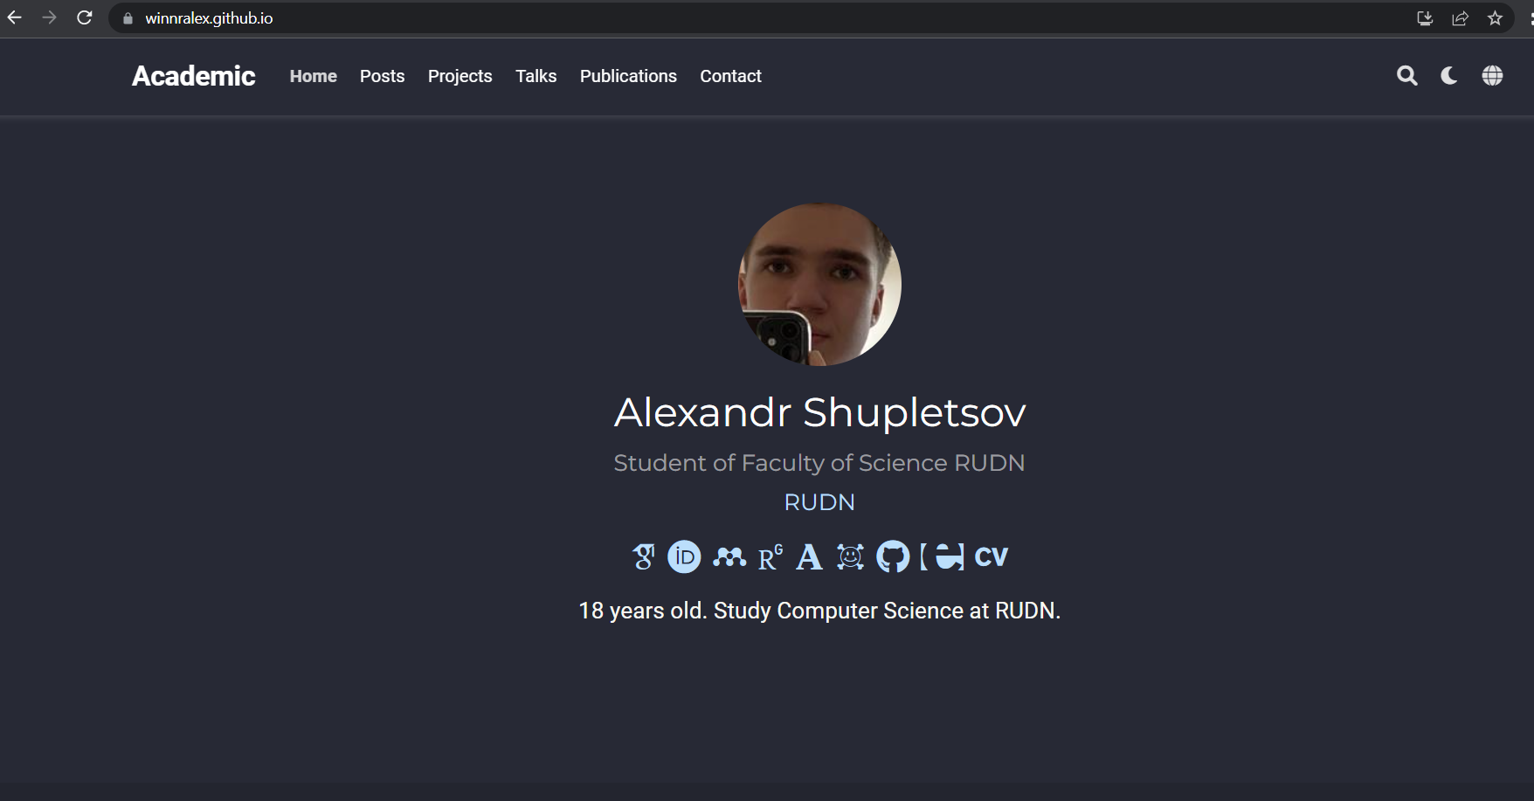

Figure 1: поддержка двух языков

1. Разместим элементы сайта на обоих языках.

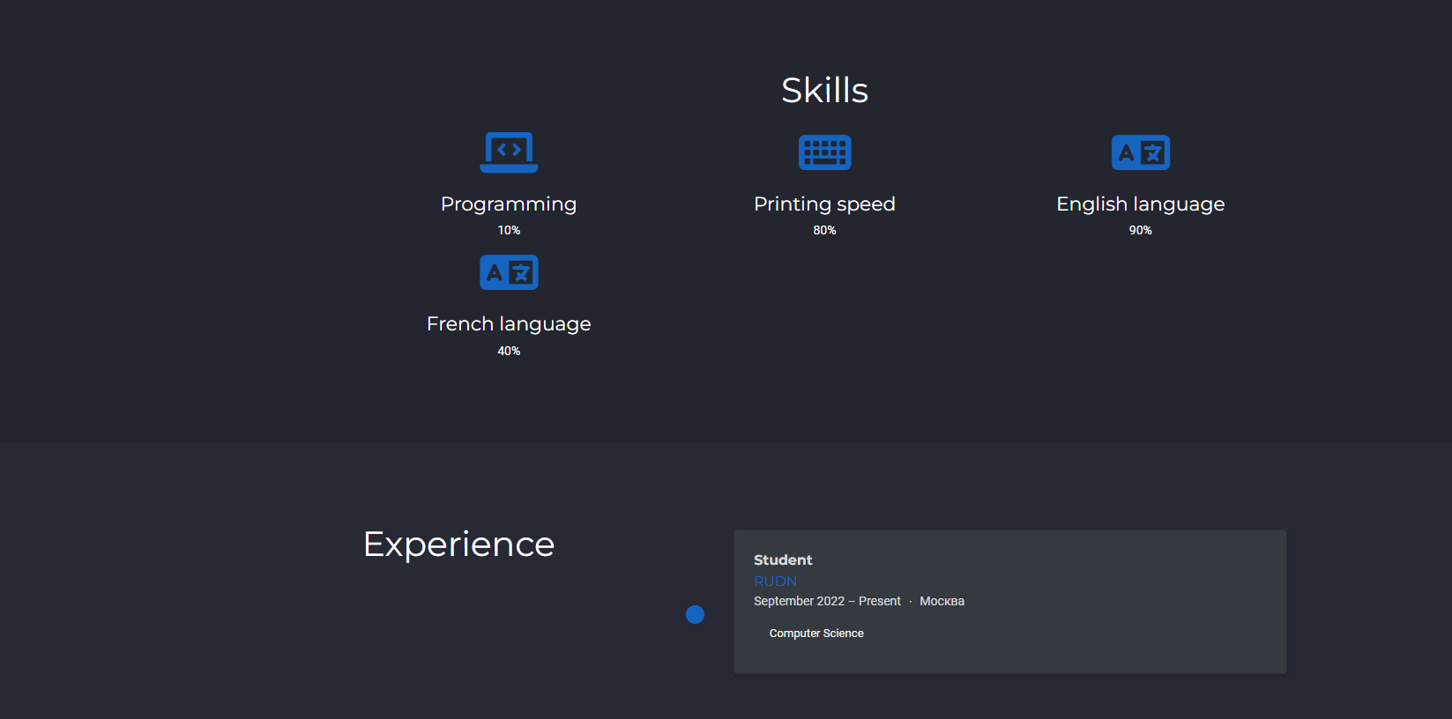

Figure 2: элементы сайта на двух языках

1. Разместим контент на обоих языках.

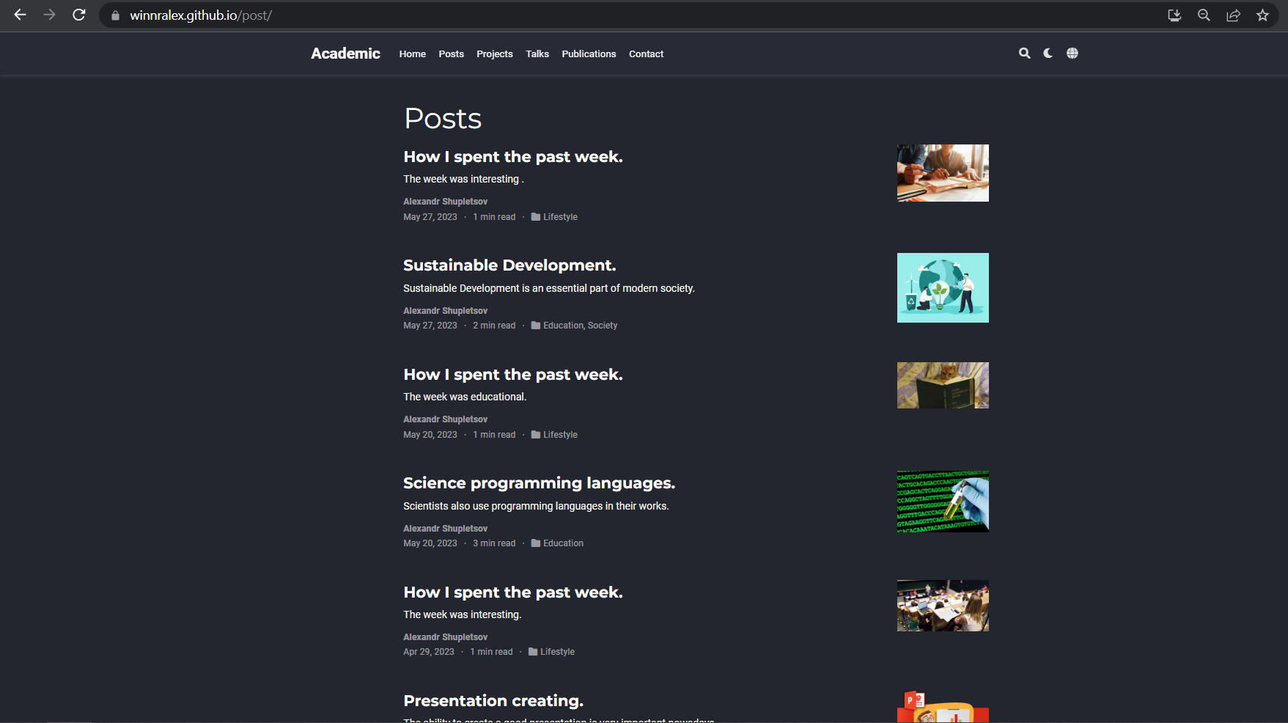

Figure 3: контент на обоих языках

1. Сделаем пост по прошедшей неделе.



Figure 4: пост по прошедшей неделе

1. Добавим пост на тему по выбору: “Устойчивое развитие”.

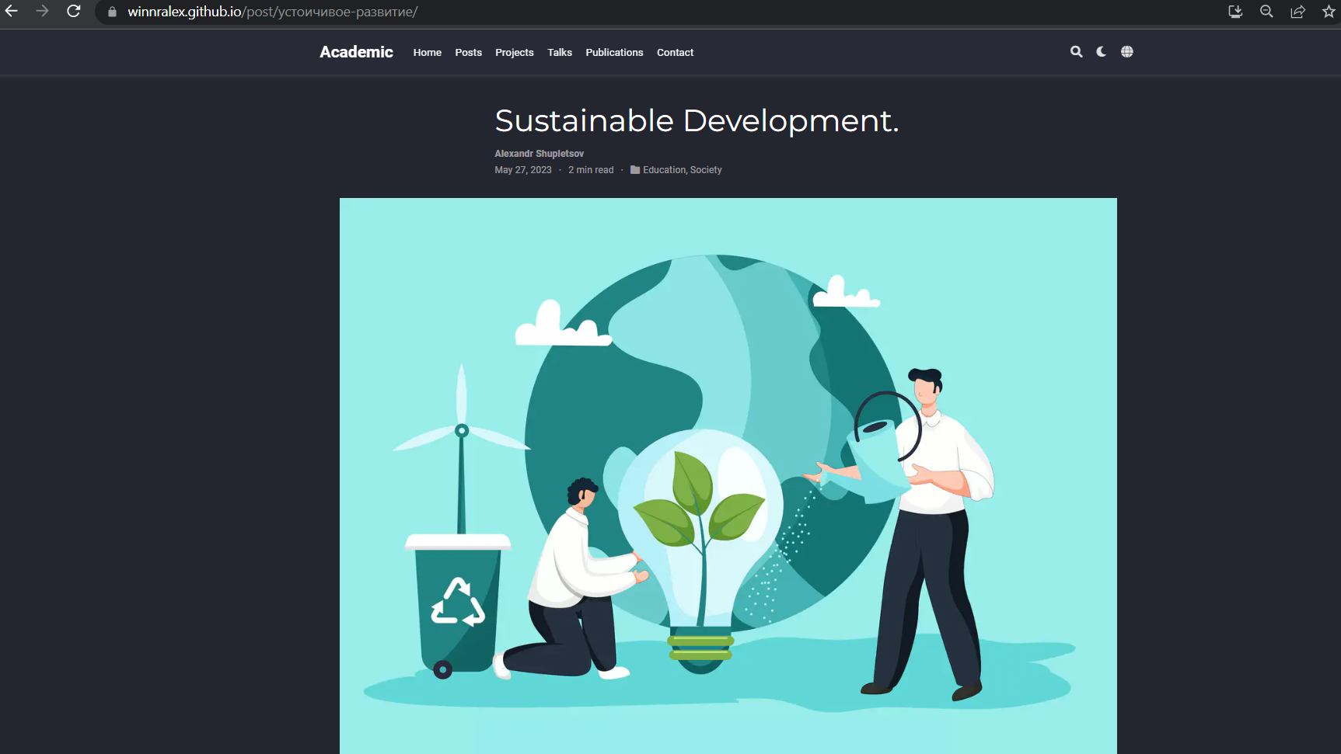

Figure 5: пост на тему “Устойчивое развитие”

# 3 Выводы

Я разместил двуязычный сайт на Github.

# Список литературы

Кулябов Д.С. “Материалы к учебному проекту”